测得数据如下表所示：

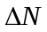 | 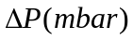 | 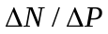
5 | 600 | 0.0083
4 | 600 | 0.0067
4 | 500 | 0.0080
4 | 500 | 0.0080
3 | 400 | 0.0075
4 | 400 | 0.0100

所以有：
由公式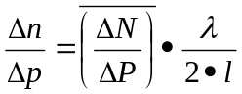 （其中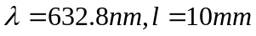，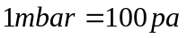）得：
由于标准大气压为：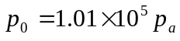
所以在标准大气压下空气折射率为：
又由于在一个标准大气压下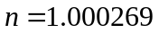
所以，相对误差为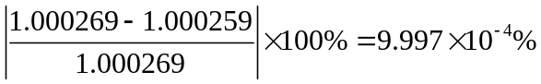

误差分析及总结：
- 实验时对于放大透镜L的位置没仔细考虑，当时仅仅是随便放了一个位置，导致在屏上显示的图像不是太清晰（也可以分辨）。其实如果当时将L更放近M1可以得到更好的放大效果，图像也会更清晰。
- 在计算标准大气压折射率时，计算公式及数据为： 由上式我们可以看出，第一项比第二项大得多，但是第一项仅仅是一个常数，而真正的测量量是第二项，所以虽然计算的测量误差很小，但实际上误差还是比较大的。
- 在数环的时候，很多情况下仅仅可能是半个环，或者是四分之一个环，但我们计数的时候忽略了这一点，会造成很大误差。但是以试验讲义上的测量方法，也仅仅只能测成这样了。建议以后可以将测量方式改变一下，不看气压差从多少降到多少环是怎么吞吐的，而是当环开始吐的时候开始计气压值，当某一次环再次吐的时候在记一次气压值，这样就可以避免刚才所述误差。

